Bestyrelsesmøde i DH Morsø
Dagsorden til d 29. august kl . 19
I Hangaren Frivilligcentret
Til stede: Else, Betina, Berit.K, Britt, Bente, Elly, Berit S, Gerda, Erik Fuglsang, Ellen og Margrethe
- Valg af ordstyrer Betina
Nyt bestyrelsesmedlem Erik Fuglsang fra Høreforeningen erstatter Lass
- Sidste mødes referat
Blanket til kørsel . Hvorfor skal vi have 2 ? Afklares til næste gang MH
- DH central
  - Nye vedtægter forslag Accepteret
- Ny hjemmeside central bilag vedhæftet
- DH lokal
    - Ny hjemmeside. Det er nu kun formanden der er repræsenteret på hjemmesiden. Opfordring til at bruge hjemmesiden til mere end opbevaring af referater

- Kurser og formandsmøde Lørdag d. 9. november Emne ikke oplyst endnu
- Fælles om Mors DH udtalelse til høring Høringsfrist? Link sendes til alle. Vi skal være opmærksomme på hvornår evt. høringssvar skal være givet. Endnu ikke oplyst
- Planen er udarbejdet som en hjemmeside www.morsoe.dk/udviklingsplan2030 og udgives som et mini-magasin i en kortere version. (Vedhæftet)
Ref fra Kommunalbestyrelsens møde(27. august 2019)
Vedtaget, at planen sendes i offentlig høring, dog således, at der kan ske redaktionelle ændringer som godkendes af styregruppen
- Uddeling af ”pjecen ”, fremtid Vi afventer.
- Fra sidste møde
- Tilgængelighedsudvalg er der søgt penge? Ansøgning bortkommet. Margrethe forsøger at lave en ny sammen med Poul
- Orientering til ”brugerne ” af tilgængelighedsudvalget Afventer bevilling af penge fra DH
- Handicapprisen : uddeling , ansøgning reklamering Uddeles ved Frivilligfesten.( februar- marts) Opstart af reklamering på Face- Book. Annonce sammen med de øvrige priser

- Kommunikationscentret: Skal vi til at ”reklamere” for deres kurser? Se vedhæftet Parløb.
Opfordring til at reklamere i lokale foreningsblade om relevante kurser
- Punkter til Handicaprådsmødet d. 26.9
- Hvilke regler gælder for genoptræning ved udskrivning fra sygehus og placering på afklaringscentret og efterlever Morsø Kommune dette? Se vedhæftede bilag, (kvalitetsstandarder)
- Brush up kurser
- Budget:Hvor meget er der foreslået sat af til at lave forbedring af tilgængeligheden i offentlige bygninger?
- Bruges Weekend- ordningen ang. rep. af hjælpemidler?
- Tænker man på tilgængelige stier i forb. m vådområderne?
- Økonomi kasserer ikke til stede. Ønske om skriftlig oplysning om økonomien til hvert bestyrelsesmøde
- Andet:
- Den nye højskole og tilgængelighed Poul opfordres til at indkalde til møde med formand og forstanderpar til orientering om de tilbud højskolen har til handicappede og en snak om tilgængelighed
- Reetablering af vådområder : tilgængelige stier se punkt 7
- Evt Ros til planen for Marielystparken Tilgængelighed er med
Bisidderprojektet Svært at få et overblik. DH vil gerne se et budget
Berit?
- Næste møde 13.11.2019 ref Margrethe

Fra Fælles om Mors
Hvem vil vi være hvad for og hvordan?
Fælles om Mors – Udviklingsplan 2030 blev forankret i borgernes visioner for Mors gennem en før-efter-model. Det vil sige, at vi startede med at inddrage borgerne for at undersøge, hvordan deres ønsker, behov og drømme så ud for Mors. Ud fra alle de inputs, vi modtog fra borgerne, formulerede Kommunalbestyrelsen drømmen for Mors 2030 den 11. april 2019. Her stillede vi os selv spørgsmålet: hvem vil vi være hvad for og hvordan? Herefter igangsatte vi endnu en proces, hvor det var inputs fra borgerne, der definerede de mål- og delmålsætninger, der skal indfries, for at vi sammen kan opnå visionen for Mors 2030. Før-efter-modellen betød dermed, at borgerne blev inddraget, før Kommunalbestyrelsen selv handlede – og at borgerne blev inddraget efter Kommunalbestyrelsens handling. Dermed har vi skabt grundlaget for, at Fælles om Mors – Udviklingsplan 2030 er en fælles visionsplan, der samler hele samfundet på Mors.

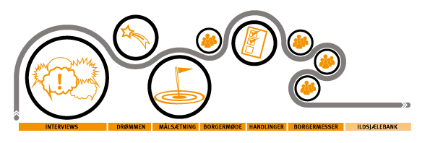
F

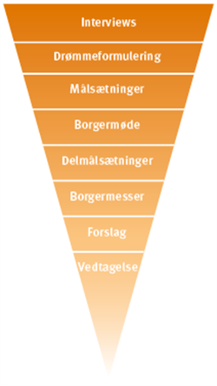

Efter udviklingen af delmålsætningerne afholdte vi tre borgermesser rundt omkring på øen; I Musikværket, Midtmors Sport og Sydvestmors Kultur- og Fritidscenter. Formålet med borgermesserne var at gå skridtet videre fra drømme og visioner til handlinger – hvilke initiativer skal igangsættes i løbet af de næste ti år, for at vi kan opnå vores fælles mål i 2030? Hvordan skal politikerne prioritere, hvordan kan kommunen prioritere, og hvordan kan og vil borgerne inddrages? Og vigtigst af alt – hvordan kan vi nå derhen sammen?

Fremadrettet proces
Alle de inputs, vi har modtaget til konkrete handlinger og fysiske projekter, vil blive brugt som et strategisk prioriteringsværktøj i forhold til den rækkefølge, initiativerne skal igangsættes – inden for det økonomiske råderum.
På borgermesserne var det muligt at tilmelde sig en ildsjælebank for at blive involveret i det fremtidige udviklingsarbejde inden for et eller flere interesseområder. Det betyder, at det fremadrettede udviklingsarbejde i Morsø Kommune forhåbentligt vil medføre endnu flere samskabende processer mellem borgere, kommunalbestyrelse og kommune – vi er alle en væsentlig og uundværlig ressource, som især er vigtig for at opretholde og udvikle vores samfund. Morsø Kommune ønsker at udvise tillid til borgernes kompetencer, idéer og kreativitet, så vi i fællesskab kan styre udviklingen af øen. Det vil fremadrettet være muligt at tilmelde sig en ildsjælebank ved Morsø Kommune ved at sende en e-mail til 2030@morsoe.dk.

(De har fået mit navn og interesseområde)

